**Педагогический проект**

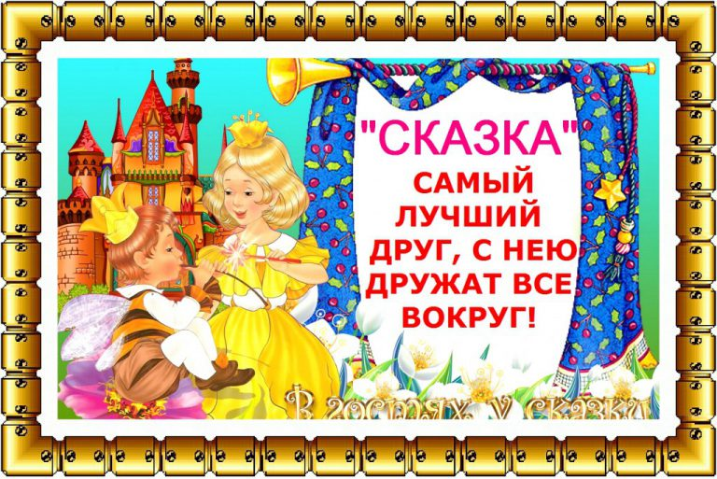**по духовно-нравственному воспитанию детей старшей группы**

|  |  |  |  |  |
| --- | --- | --- | --- | --- |
| **Месяцы** | **С детьми (ООД)** | **Другие формы работы** | **С родителями** | **Литература** |
| Сентябрь  «Доброта» | 1. ООД детьми «Доброта спасет мир»  2. Сказка «Дотаг1ий»  3. Русская народная сказка «Царевна-лягушка». Просмотр мультфильма.   4. Викторина по сказкам, герои которого обладают положительными качествами. | 1. Беседа «Как мы можем позаботится о старших», «Что значит быть добрым? »,«Дарите людям доброту»  2. Просмотр мультфильмов «Добро пожаловать», «Как ослик счастье искал»  3. Речевые игры: «Мост дружбы», «Добрые и вежливые слова», | 1. Папка-передвижка «Что такое сказкотерапия»  3. Рисунки добрых дел и создание из них альбома «Поделись добротой своей». | -Источник: Журнал  «Стела1ад», №12, 2009 шо.  - Автор А.Н.Афанасьев (видео показ)  - Интернет- ресурс |
| Октябрь  «Гостеприимство» | 1. Беседа «Что такое гостеприимство»  2. Чеченская сказка «Мышки-подружки»  3. Чтение сказки «Лиса и журавль» | 1. Чтение «Сказка про медведя, который обладал Добродетелями» (творческое задание: придумать другой конец сказки), стихотворений А. Усачева «Если вы собрались в гости».  2. Знакомство с пословицами «Хан яьлча вог1у хьаша-ахьлорургву, шенхеннахь вог1ург хьолорургву», «Хьашацавезаргдала цавеза» «Делай добро и жди добро», «Гость доволен — хозяин рад».  3. Аудио сказка «Ц1инц1алг-моза». 4. С/р игры «К нам пришли гости». | 1. Развлечение совместно с родителями «Гостеприимные хозяева" | -Автор(Сказка про медведя)  Захаровская Л.Е.  - «Мир сказок» чеченский сайт, интернет- ресурс  - Русская народная сказка («Лиса и журавль»)  Автор Л.Н. Толстой |
| Ноябрь  «Милосердие» | 1.Беседа «Что такое милосердие»  2. Сказка «Расха дин»  3. Просмотр мультфильма  «Цветик – семицветик» | 1. Пословица: «Для милого дружка и сережка из ушка», «Доброе дело век не забудется», «Без друга в жизни туго»   2. Сказка на чеченском языке «Ц1инц1олаг йо1».  3. Рассказ ребёнка о добром поступке, который совершил ребёнок или члены семьи.  4. Беседы «Кто настоящий друг» | 1. Сочинение сказки совместно с родителями «Доброе дело век не забудется». | - Источник: Журнал  «Стела1ад», №12, 2009 шо.(Сказка «Расха дин»)  - Сказка «Цветик – семицветик»  Автор В. П. Катаев. |
| Декабрь  «Верность» | 1.Беседа «Что такое верность»  2. Сказка «Эткашюьйхиналолуцициг»   3. Сказка «От чего у ежика выросли иголки» | 1. Пословица «Верному другу цены нет»,«Нет друга-ищи, а нашел- береги», «Не имей сто рублей, а имей сто друзей», «Человек без друзей, что дерево без корней».   2. Рисование «Мои друзья»  3. Просмотр мультфильмов: «Малыш и Карлсон». | 1. Консультация «Что и как читать ребенку дома» | -Г.Х.Андерсан. Гочдинарг Т. Чагаева.( Сказка «Эткашюьйхиналолуцициг»)  3. Сказки Ольги Хухлаевой. |
| Январь  «Правда и ложь» | 1. Беседа «Что такое правда и ложь»  2. Сказка «Экам йо1»  3. Аудиосказка «Дворецврулей»  4. Сказка «Буьхьигаш а, борз а». | 1. Пословица «Б1аьргана гинарг тешам ду, лерганахезначул», «Ц1арца бегашмабе, хихма теша», «Таханахацдергахьдийцахь, кханахоьхтешарбац»  2. Упражнение «Нарисуй ложь». Дети рисуют ложь на бумаге, а потом ее рвут на кусочки.  4. Д/и «Правда или нет» (приложение) | 1. Родительское собрание в старшей группе «Нравственное воспитание детей через сказку» | -Г.Х.Андерсан. Гочдинарг (Сказка «Экам йо1») Т. Чагаева.  -Аудиосказка («Дворецврулей») с интернет- ресурса  4. Гочдинарг(Сказка «Буьхьигаш а, борз а»)  МуталибовЗайнди  Источник: Журнал  «Стела1ад», № 16, 2010 шо. |
| Февраль  «Равнодушие и отзывчивость» | 1.«Что такое равнодушие и отзывчивость»  2. Сказка «К1удал- б1ов»  3. Сказка «Кукушка» | 1. Пословица: «Все купишь, а отца и мать не купишь».  2. Чтение стихотворения  «Лечу куклу», рисование по прочитанному.  3. Игровые упражнения «Подружились», «Комплимент» | 1. Консультация «Сказка помогает прививать нравственные ценности в ребенке» | -Стих «Лечу куклу», автор ПантелемонОбразцов.  -Источник: Журнал  «Стела1ад», № 9, 2010 шо.( Сказка «К1удал -б1ов»)  -Русский народный фольклор. Ненецкая сказка «Кукушка» |
| Март  «Любовь и ласка» | 1. Беседа «Что такое любовь и ласка»  2. Сказка «Добрый волшебник»  3. Народная сказка «Ц1инц1алг-моза»   4. Чтение сказки «Две подружки» | 1. Пословица «Где нет любви, там нет и радости», «Сядем рядком да поговорим ладком», «Нет лучшего дружка, чем родная матушка».  2. Беседы на темы: «Мамина мама – кто это? », «Моя дружная семья».  3. Стихотворение «Моя мама» В. Руссу; Емельянов «Мамины руки»; М. Пляцковский «Мамина песенка».  4. Изготовление цветка для мамы. | 1. Фотовернисаж «Мамочка моя — лучшая на свете»  2. «Мастерская Самоделкина» - ремонт игрушек и книг детей совместно с родителями. | -Автор Михаэль Лайтман  (Сказка «Добрый волшебник»), интернет-ресурс  -Источник: Журнал  «Стела1ад», №6, январь 2009 шо.(«Ц1инц1алг-моза»)  -Автор сказки «Две подружки» Алекс Ветер, интернет-ресурс. |
| Апрель  «Что такое хорошо и что такое плохо» | 1.Беседа «Что такое хорошо и что такое плохо»  2.Сказка «Дуьзнацхьогал»  3. Аудио -сказка «Баба- Яга и ягоды» | 1. Пословица «Всех сластей не переешь, нарядов не переносишь», «За добро добром платят», «Храброму смерть не страшна».   2. Чтение книг: «Хорошие манеры» «Что такое хорошо и что такое плохо» Маяковский.  3. Сделать вместе с детьми «зернышки добра». За каждый хороший поступок ребенок получает «зернышко». К концу месяца подводится итог: у кого больше зернышек.  4. Игра «Что такое хорошо, и что такое плохо?» (обыгрывание ситуаций) | 1. Создание творческих альбомов «Что такое хорошо и что такое плохо».  2. Памятки для родителей «Как вести себя на утреннике в детском саду» | - Источник: Журнал  «Стела1ад», № 7, 2010 шо.(Сказка «Дуьзнацхьогал»)  - Русский народный фольклор. Аудио- сказка «Баба- Яга и ягоды», интернет-ресурс. |
| Май  «Терпение и терпимость» | 1.Беседа «Что такое терпение и терпимость»  2. Аудио сказка «Хьекъал долу воккхастаг».    3. Русская народная сказка «Хаврошечка» | 1. Пословицы «Сихалло са даьккхина, собаро лам баьккхина», «Было бы терпенье — будет и уменье», «Без труда не вытянешь и рыбку из пруда».  2. Познавательное занятие по произведению Е.Чарушина «Как мальчик Женя научился говорить букву «Р». | 1. Конкурс рисунков по сказке «Хаврошечка». Создание альбома конкурсных | - Аудио- сказка  интернет ресурс, интернет-ресурс.  - Русский народный фольклор, сказка «Хаврошечка», интернет-ресурс. |

